Sugestão de configuração para Diferencial de Alíquotas (uso e consumo/imobilizado) + FECP (Fundo de Combate à pobreza).

Exemplo:

A filial pertence ao estado do RJ, alíquota no parâmetros por estado é de 19% (ICMS normal 18% e FECP 1%) (tela F009PPE - Cadastros / Mercado e Suprimentos / Parâmetros Fiscais / Parâmetros por Estado / Cadastro).

O fornecedor pertence o estado de SP, alíquota de 12%.

Valor do Produto: R$ 10.000,00  
Alíquota Interestadual de São Paulo para o Rio de Janeiro (12%): R$ 10.000,00 (12% de 1.200,00).  
Alíquota Interna do Estado de Destino Rio de Janeiro (19%): R$ 1.900,00 (19% de 10.000,00)  
  
Valor do ICMS Diferencial de Alíquota: (1.900 – 1.200) = R$ 700,00, sendo que 600,00 diferencial e 100,00 FECP.

É necessário cadastrar um dispositivo fiscal para Diferencial de Alíquota normal e um segundo dispositivo fiscal para FECP, conforme abaixo:

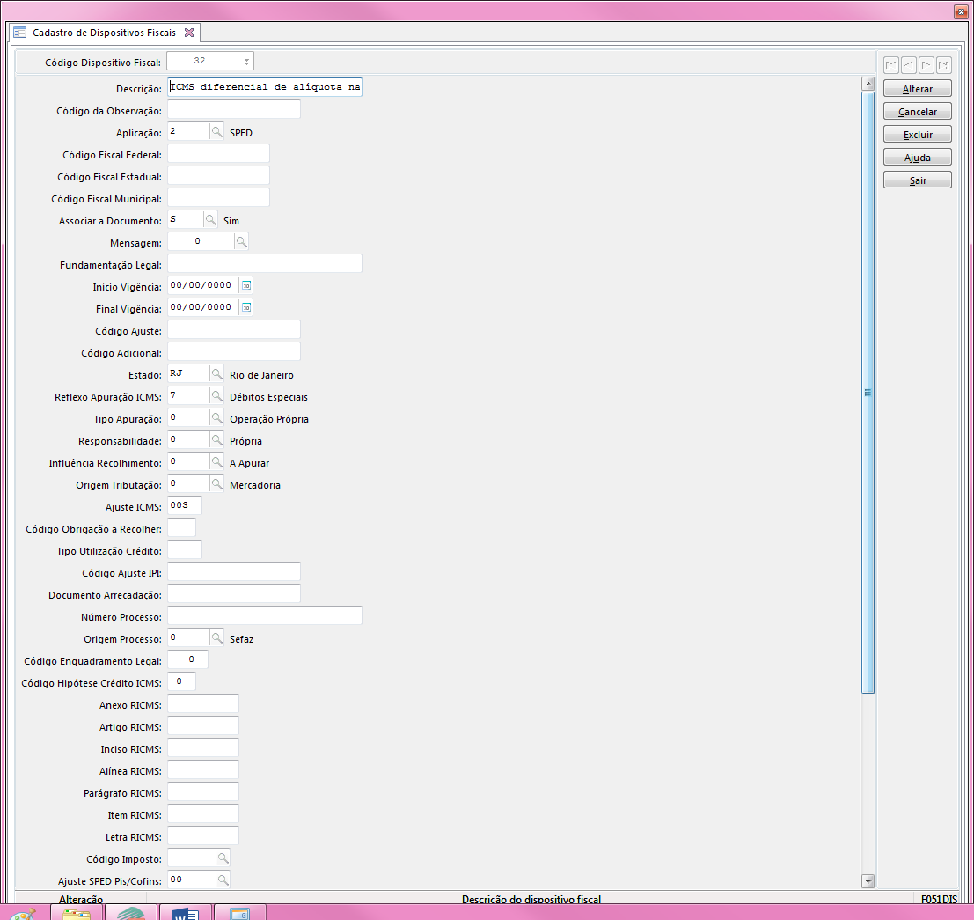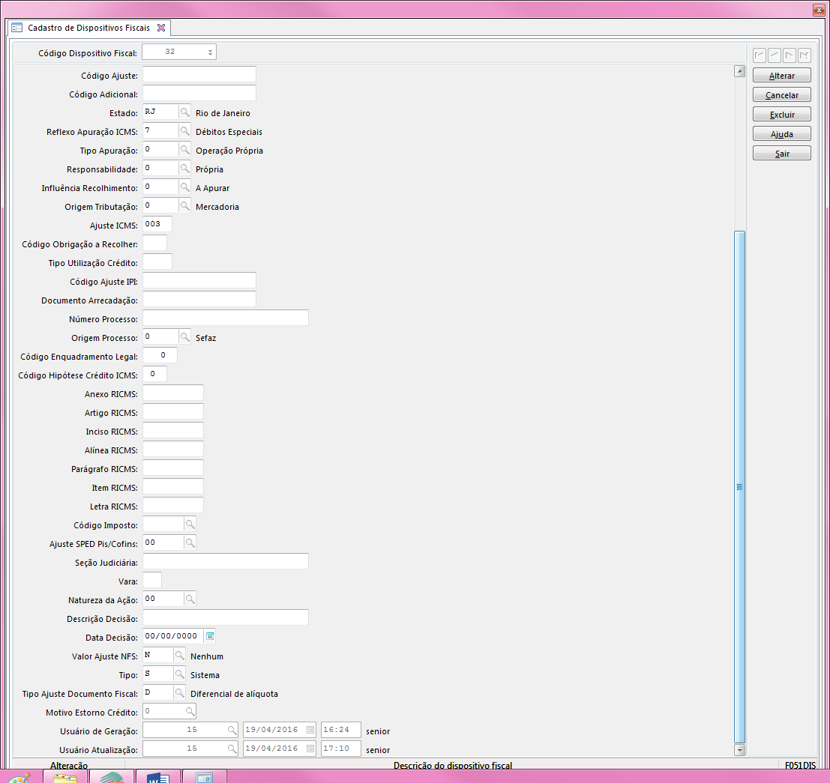

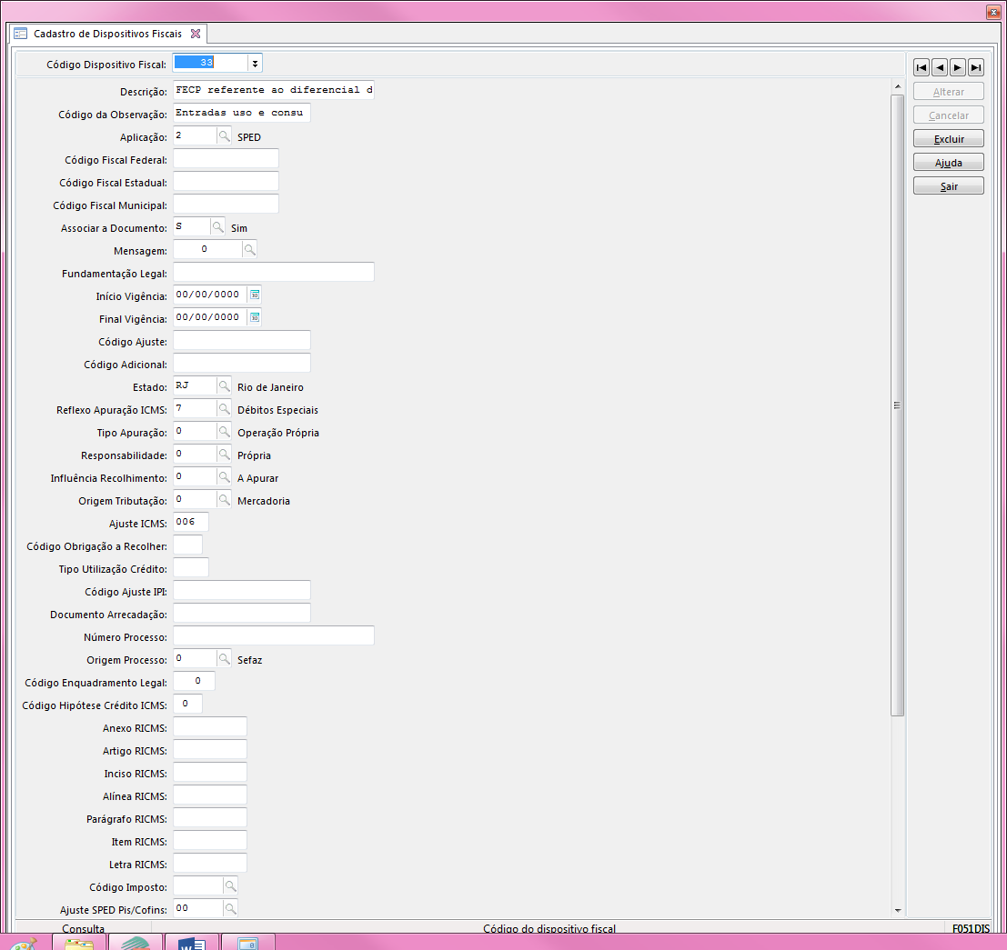

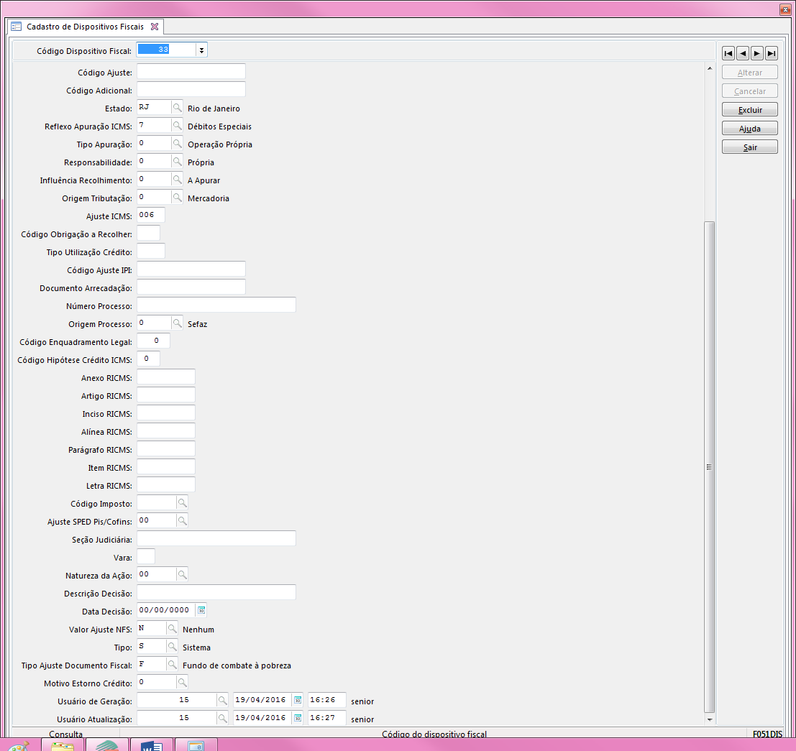

Na nota fiscal o valor diferencial é único, não irá separar os valores na nota, conforme imagem abaixo:

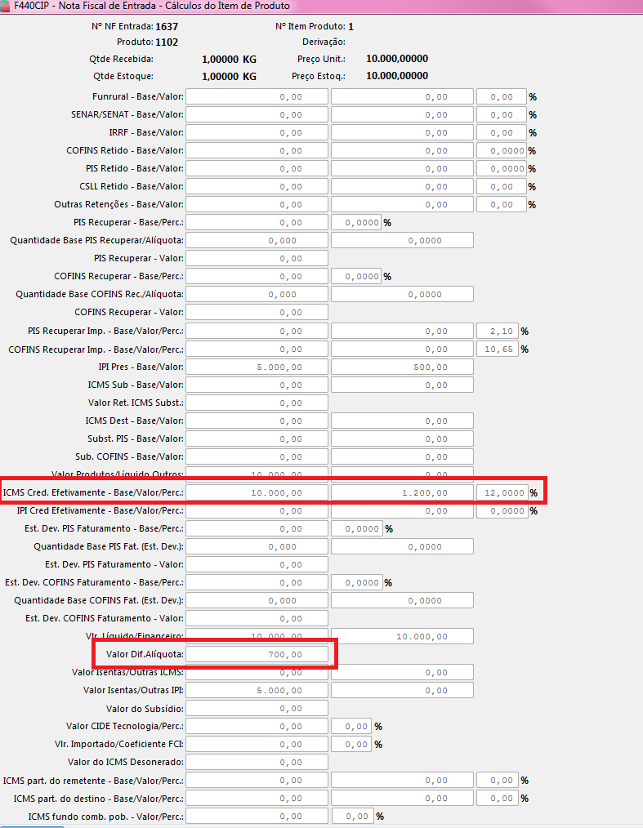

No item desta nota deverá ser informado os dispositivos fiscais e os valores de ajustes separando o valor do diferencial e o valor do FECP:

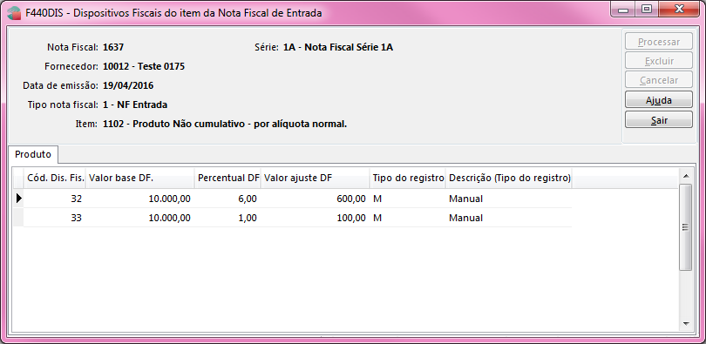

Observação: É possível fazer a sugestão do dispositivo e valor do ajuste de acordo com o cadastro do dispositivo. Este dispositivo pode ser vinculado no cadastro do produto e/ou transação.

Apenas o valor que deverá ser ajustado, pois será buscado o valor integral do diferencial.

Após integrar para Tributos e apurar o ICMS normal.

Nesta apuração é necessário verificar com o cliente qual seria a exigência. Se este valor será somado na apuração Outros Débitos ou recolhimento em Guia separada.

Na geração do SPED Fiscal, será gerado o registro C197 para cada dispositivo:

|C100|0|1|FOR000010012|01|00|01|000001637||19042016|19042016|10000,00|0|0,00|0,00|10000,00|9|0,00|0,00|0,00|0,00|0,00|0,00|0,00|0,00|||||

|C140|1|00||1637-A|1|10000,00|

|C141|1|19042016|10000,00|

|C170|1|73|Produto Não cumulativo - por alíquota normal.|1,00000|KG|10000,00|0,00|1|000|2551|2551A|0,00|0,00|0,00|0,00|0,00|0,00||00||0,00|0,00|0,00||||||||||||||

|C190|000|2551|0,00|10000,00|0,00|0,00|0,00|0,00|0,00|0,00||

|C195|32|ICMS diferencial de alíquota na aquisição de ativo permanente|

|C197|RJ70000003||73|10000,00|6,00|600,00|0,00|

|C195|Entrad|FECP referente ao diferencial de alíquotas|

|C197|RJ70000006||73|10000,00|1,00|100,00|0,00|